Nom: Einstein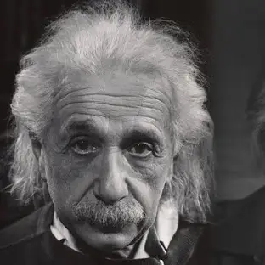

Nom complet: Albert Einstein

Temps: 1879 à 1955

Nationalité: allemand

Découverte: E=mc²